Ako znížiť počet a vplyv dopravných nehôd?

Skupina Renault už viac ako 50 rokov pracuje na zvyšovaní bezpečnosti. Výsledkom sú stále pokročilejšie asistenčné technológie a jedinečné partnerstvo s hasičmi.

Predchádzanie nehodám vývojom pokročilých asistenčných systémov a bezpečnostných zariadení: Renault zaregistroval viac ako 2 000 patentov týkajúcich sa súvisiacich s bezpečnosťou automobilov.

Súčasný modelový rad Renault už ponúka viac ako 36 systémov, ktoré pomáhajú pri bezpečnej jazde a parkovaní. A tiež poskytuje 60 prvkov výbavy súvisiacich s bezpečnosťou, ktorá pomáha znižovať riziko a závažnosť kolízie alebo zranenia. Tieto opatrenia sú záväzkom, ktorý je súčasťou programu Human first (Človek na prvom mieste)! Programu Skupiny Renault s cieľom zvyšovať bezpečnosť vodičov a cestujúcich, ako aj ostatných účastníkov cestnej premávky na celom svete.
Prevencia nehôd a znižovanie ich následkov je mimoriadne dôležitou otázkou verejného zdravia a absolútnou prioritou Skupiny Renault. Pred viac ako 50 rokmi,
v roku 1969, v čase rekordného nárastu úmrtí na cestách, spoločnosť Renault spolu s PSA založila LAB, "Laboratórium pre štúdium nehôd, biomechaniky a ľudského správania". V tomto roku zahynulo na francúzskych cestách viac ako 14 500 ľudí. Do roku 2022 sa tento počet znížil na 3 260 (a to napriek nárastu počtu registrovaných vozidiel
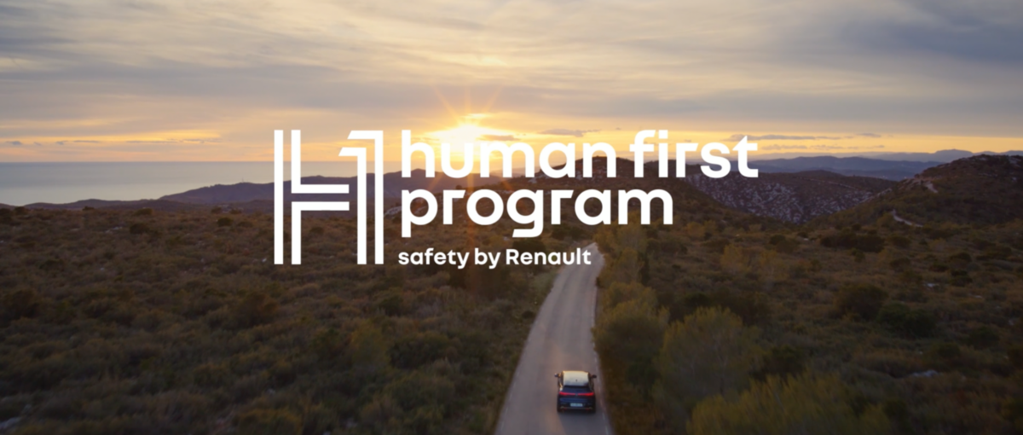
za rovnaké obdobie). Nehody sú teraz zriedkavé, ale stále ich je príliš veľa, hovorí Stéphane Buffat, riaditeľ LAB a hlavný expert na bezpečnosť cestnej premávky v skupine Renault, ktorý si dal za cieľ "v konečnom dôsledku znížiť počet zranení a úmrtí na cestách na nulu".
Bezpečnosť na cestách si vyžaduje opatrenia v predstihu
Skupina Renault v priebehu niekoľkých posledných desaťročí zaviedla do svojich vozidiel množstvo systémov na zvýšenie bezpečnosti vodiča a cestujúcich. Medzi ne patrili bezpečnostné pásy s dostatočnou šírkou na ochranu hrudníka alebo zasunutie pedálov v prípade nehody na zníženie rizika zlomenín nôh.
Palubné asistenčné systémy, ako napríklad núdzové brzdenie, a systémy na ochranu cestujúcich, ako napríklad airbagy, sú v súčasnosti štandardnou výbavou modelov Skupiny Renault, ktorá sa teraz snaží pristupovať k bezpečnosti vopred, už vo fáze návrhu vozidla, ako zdôrazňuje Claire Petit-Boulanger, expertka Skupiny Renault na záchranu po nehode.
"Asi pred desiatimi rokmi," spomína Claire, "sme sa spojili s hasičmi a uvedomili sme si, ako výrobca môžeme ešte viac napomôcť záchrane životov. Napríklad aj pri zásahu a vykliesňovaní cestujúcich uväznených v po nehode poškodenom vozidle.”
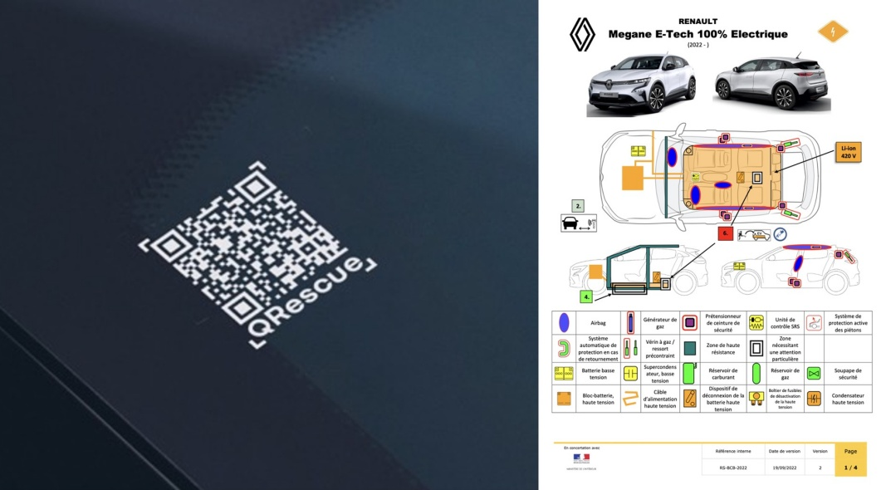
Pre hasičov a členov iných záchranných služieb boli vytvorené tzv. záchranné karty (s informáciami potrebnými na účinnú záchrannú akciu), ktoré sú prístupné prostredníctvom QR kódov na vozidlách.
„Golden hour” (Zlatá hodina)
Christophe Lenglos, hasičský brigádnik okresnej hasičskej a záchrannej služby (SDIS) v departemente Yvelines, ktorý je už päť rokov pridelený do Skupiny Renault, pripomína, že štatisticky dochádza k úmrtiam v dôsledku veľmi prudkých nehôd do jednej hodiny od zrážky (táto kritická hodina sa nazýva "zlatá hodina"), a preto je tak dôležité rýchlo pomôcť zraneným. V súčasnosti, keď sa konštrukcie vozidiel zosilňujú, aby chránili cestujúcich, sa menia techniky používané záchrannými službami: v novej generácii vozidiel sa namiesto snahy o rozrezanie karosérie pokúsime vytvoriť vyslobodzovací tunel, ktorý nám umožní dostať zraneného von," hovorí Christophe Lenglos.
Ďalšia otázka bezpečnosti, ktorá bude v budúcnosti čoraz dôležitejšia, sa týka trakčných batérií v elektrických vozidlách. V modeloch Skupiny Renault, ak sa požiar spôsobený vonkajšími príčinami prenesie na trakčnú batériu, je táto chránená pred vznietením približne pol hodiny. Hasiči môžu požiar batérie uhasiť v priebehu niekoľkých minút tak, že do vnútra batérie nalejú vodu cez otvor vytvorený roztavením tepelne tavného prvku namontovaného v spodnej časti karosérie, vysvetľuje Christophe Lenglos. Toto riešenie s názvom Fireman Access ("prístup hasičov") je inováciou vyvinutou Skupinou Renault.
Tento komponent na elektrických vozidlách, ktoré sú ním vybavené, umožňuje úplné uhasenie požiaru už za desať minút namiesto jednej až troch hodín. Takýto krátky čas zásahu znamená aj výraznú úsporu vody: približne 1 300 litrov na jeden zásah namiesto 11 000 litrov.

Osobitný tréner na cestách
Súbežne s týmito technickými inováciami pracuje Skupina Renault na ďalšej oblasti, ktorá má potenciál zvýšiť bezpečnosť: správanie vodiča. Prekračovanie rýchlosti, jazda pod vplyvom alkoholu, používanie smartfónu počas jazdy (čo podľa Svetovej zdravotníckej organizácie zvyšuje riziko nehody až štvornásobne!) - nie je málo faktorov, ktoré môžu viesť k nehodám.
„Vyvinuli sme mnoho asistenčných systémov, ako je asistent núdzového brzdenia a asistent udržiavania v jazdnom pruhu, ale stále to nestačí! Nehody sú najčastejšie, až v 93 % prípadov, spôsobené ľudskou chybou," upozorňuje Christian Taffin, odborník na asistenčné systémy riadenia a autonómne vozidlá v Skupine Renault.
Vo februári 2022 sme už písali o Safety Coach ako o celom balíku riešení, ktorého súčasťou je Fireman Access a QR kód - túto komunikáciu pripájame. Teraz teda jednoducho hovoríme o novej funkcii/funkcii tohto systému ("bezpečnostný poradca"). Ako vysvetľuje Christian Taffin, jeho cieľom je ovplyvniť správanie vodičov tým, že analyzuje ich spôsob jazdy z hľadiska bezpečnosti, dodržiavania pravidiel cestnej premávky atď.
„A upozorňuje ich na riziká, ktorým môžu pri jazde čeliť. Systém bude vodičom poskytovať personalizované rady, okrem iného môže odporučiť aktiváciu konkrétneho asistenčného systému jazdy v závislosti od potrieb vodiča, napríklad obmedzovač rýchlosti pre vodičov, ktorí majú tendenciu nadmerne stláčať plynový pedál. Používanie týchto riešení sa uľahčí, keď Skupina Renault od roku 2026 zavedie softvérovo definované vozidlá (koncepcia vozidiel založená na centralizovaných softvérových aplikáciách), ktoré umožnia ich používateľom stiahnuť si do týchto vozidiel najnovšie aktualizované bezpečnostné funkcie. Z dlhodobého hľadiska bude tento typ asistenta jazdy upozorňovať aj vodičov. Napríklad pri zistení nepozornosti alebo ospalosti alebo pri kontrole, či vodič správne vyhodnotil situáciu pred predbiehaním”, hovorí Christian Taffin „Vďaka tomu bude jazda príjemná.”

Skupina Renault
Skupina Renault predstavuje predvoj novej koncepcie mobility. Vďaka spojenectvu so spoločnosťami Nissan a Mitsubishi Motors a jedinečnému know-how v oblasti elektrických pohonov, ako aj vďaka svojim štyrom vzájomne sa doplňujúcim značkám (Renault, Dacia, Alpine a Mobilize) ponúka zákazníkom udržateľné a inovatívne riešenia mobility. Pôsobí vo viac ako 130 krajinách a v roku 2022 predala 2,1 milióna automobilov. Takmer 106 000 zamestnancov každý deň plní poslanie skupiny priblížiť mobilitu ľuďom. Skupina je pripravená prijímať výzvy na cestách a v športe a realizuje ambiciózny transformačný projekt zameraný na vytváranie hodnoty. Projekt zahŕňa vývoj inovatívnych technológií a služieb, nový elektrifikovaný a ešte konkurencieschopnejší a udržateľnejší rad vozidiel. V reakcii na environmentálne výzvy si skupina Renault stanovila ambiciózny cieľ dosiahnuť do roku 2040 uhlíkovú neutralitu v Európe.
Média kontakt:
Ivana Obadalová
PR manažérka Renault Slovensko
0905 210 315
ivana.obadalova@renault.sk

